**Тест 1: Проверка отображения данных о студентах и оценках**

**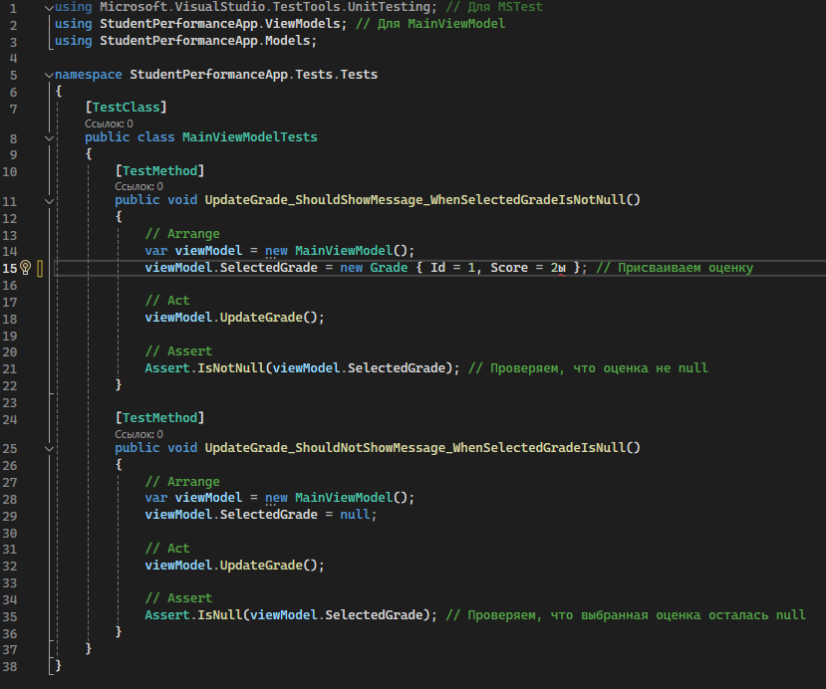  
Рисунок 1 - (Код отображения данных)**

|  |  |
| --- | --- |
| **Поле** | **Описание** |
| **Название проекта** | StudentPerformanceApp |
| **Рабочая версия** | 1.0 |
| **Имя тестирующего** | Панков Р.П., Зброжек Н.А. |
| **Дата(ы) теста** | 26.03.2025 |
| **Тестовый пример №** | TC_UI_2 |
| **Приоритет тестирования** | Высокий |
| **Заголовок/название теста** | Успеваемость студентов, загрузка данных в форму из базы данных |
| **Краткое изложение теста** | Проверка корректного отображения данных о студентах и их оценках на главной странице приложения. |
| **Этапы теста** | Приготовления: Запущен сервер базы данных, подключена база данных. Открыта страница «Успеваемость студентов».  1. Отображение в табличном виде списка студентов с оценками. |
| **Тестовые данные** | Тестовая заполненная база данных |
| **Ожидаемый результат** | 1. Вывод на странице таблицы - список студентов с оценками |
| **Фактический результат** |  |
| **Предварительное условие** | Данные о студентах и их оценках загружены в базу данных приложения. |
| **Постусловие** | Таблица студентов должна быть заполнена |
| **Статус** |  |
| **Примечания/комментарии** | Все данные должны соответствовать записям в базе данных. Необходимо проверить корректность отображения оценок для каждого студента. |

**Тест 2: Проверка работоспособности кнопки «Закрыть приложение»**

**  
Рисунок 2 - (Кнопка «Закрыть приложение»)**

|  |  |
| --- | --- |
| **Поле** | **Описание** |
| **Название проекта** | StudentPerformanceApp |
| **Рабочая версия** | 1.0 |
| **Имя тестирующего** | Панков Р.П., Зброжек Н.А. |
| **Дата(ы) теста** | 26.03.2025 |
| **Тестовый пример №** | TC_UI_3 |
| **Приоритет тестирования** | Средний |
| **Заголовок/название теста** | Студенты, закрытие приложения |
| **Краткое изложение теста** | Работа кнопки «Закрыть приложение» на странице «Студенты» |
| **Этапы теста** | Приготовления: Открыта страница «Студенты».  1. Нажать ЛКМ по кнопке «Закрыть приложение» |
| **Тестовые данные** | Не требуется. |
| **Ожидаемый результат** | 1. Приложение завершило работу |
| **Фактический результат** |  |
| **Предварительное условие** | Приложение должно быть запущено. Открыта страница «Студенты» |
| **Постусловие** | Приложение должно быть закрыто, и пользователь больше не должен видеть его интерфейс. |
| **Статус** |  |
| **Примечания/комментарии** | Необходимо проверить, что все процессы приложения завершены и нет ошибок при закрытии. |